|  |  |  |  |
| --- | --- | --- | --- |
| 프로젝트명 | 인디언포커 개발 | 버전 | 1.0 |
| 문서명 | 소프트웨어 분석 명세서 | 작성일 | 11.07 |
| 단계 | 분석 | 작성자 | 소공프렌즈 |

**소프트웨어분석**

**-소공프렌즈-**

-목차-

**1.** **유즈케이스 실현** 3

1.1 시퀀스 다이어그램 3

1.1.1 기본흐름 3

1.1.2대안흐름 3

1.1.3예외흐름 3

**2.** **분석 모델** 3

**3.** **아키텍처 기술서** 6

# **유즈케이스 실현**

## 시퀀스 다이어그램

* + 1. 기본 흐름

1. **기본흐름-Play**

|  |  |
| --- | --- |
| Actor Actions | System response |
| 1. Player가 게임을 시작한다. |  |
|  | 2. Player에게 기본점수 200점을 부여한다. |
| 3. Player가 카드를 뽑는다. |  |
|  | 4. 1~10랜덤 숫자를 뽑고 상대의 Player에게 카드 숫자를 보여준다. |
| 5. Player가 상대의 카드를 보고 10점부터 점수를 건다. |  |
| 6.자신의 카드가 상대방 보다 높은 점수라고 생각한다면 배당점수를 늘린다. |  |
|  | 7. 배당 점수를 저장하고 상대방의 배당을 기다린다. |
| 8.상대방의 배당 점수와 같은 점수를 건 경우이다. 한턴이 종료된다. |  |
|  | 9.두 Player의 카드 결과를 출력하고 승리자를 판단한다. |
|  | 10. 저장된 배당 점수를 모두 승리자에게 준다. |
|  | 11. 10회턴이 모두 끝나면 게임을 종료한다. |
|  | 12.Player의 승률을 Rank에 저장한다. |

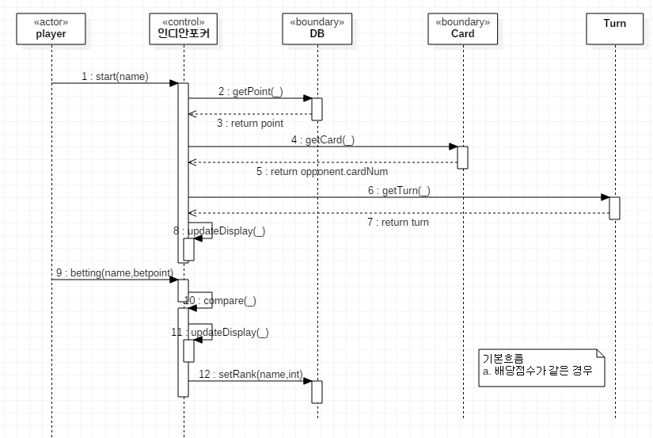

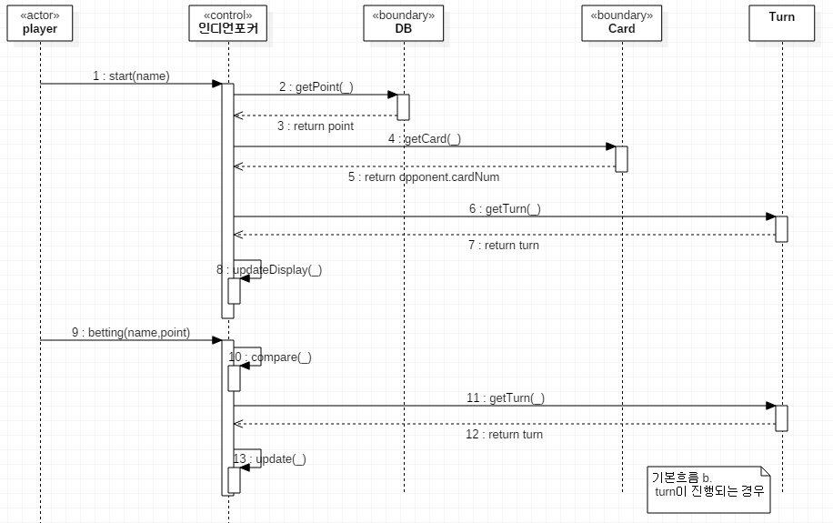

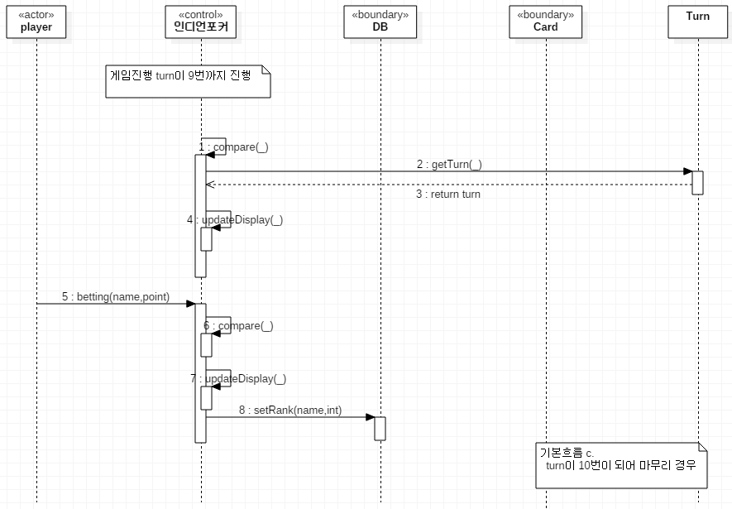

**기본흐름-viewRanking**

|  |  |
| --- | --- |
| Actor Actions | System response |
| 1.viewRank로 최종점수를 본다 |  |
|  | 2.모든플레이어의점수를 출력한다. |

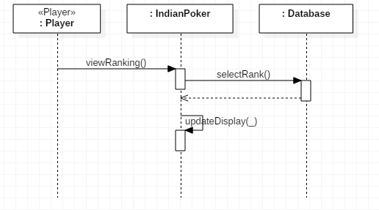

1.1.2 대안흐름

**대체흐름 1 – 두 카드의 숫자가 같은 경우**

|  |  |
| --- | --- |
| Actor Actions | System response |
| 1. Player가 게임을 시작한다. |  |
|  | 2. Player에게 기본점수 200 점을 부여한다. |
| 3. Player가 카드를 뽑는다. |  |
|  | 4. 1~10랜덤 숫자를 뽑고 상대의 Player에게 카드 숫자를 보여준다. |
| 5. Player가 상대의 카드를 보고 10점부터 점수를 건다. |  |
| 6.자신의 카드가 상대방 보다 높은 점수라고 생각한다면 배당점수를 늘린다. |  |
|  | 7. 배당 점수를 저장하고 상대방의 배당을 기다린다. |
| 8.상대방의 배당 점수와 같은 점수를 건 경우이다. 한턴이 종료된다 |  |
|  | 9.두 Player의 카드 결과를 출력하는데 두 카드의 숫자가 같으므로 무승부를 판단하고 지금까지 배당된 점수를 다음 턴의 기본 배당 점수로 넘겨준다. |
|  | 10. 다음 턴을 실행한다. |

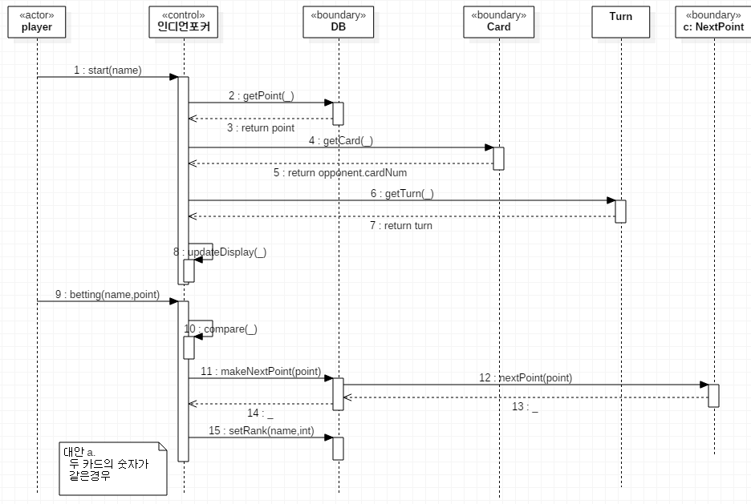

**대체흐름 2 - Player가 배당을 포기한 경우**

|  |  |
| --- | --- |
| Actor Actions | System response |
| 1. Player가 게임을 시작한다`. |  |
|  | 2. Player에게 기본점수 200 점을 부여한다. |
| 3. Player가 카드를 뽑는다. |  |
|  | 4. 1~10랜덤 숫자를 뽑고 상대의 Player에게 카드 숫자를 보여준다. |
| 5. Player가 상대의 카드를 보고 10점부터 점수를 건다. |  |
| 6.자신의 카드가 상대방 보다 낮은 점수라고 생각하여 배당을 포기한다. |  |
| 7. 포기한 Player의 카드 결과가 10일 경우이다. 상대Player에게 100점을 추가로 준다. |  |
|  | 8.두 Player의 카드 결과를 출력하고 상대Player를 승자로 판단한다. |
|  | 9. 저장된 배당 점수를 모두 승리자에게 준다. |
|  | 10. 10회턴이 모두 끝나면 게임을 종료한다. |
|  | 11.Player의 승률을 Rank에 저장한다. |

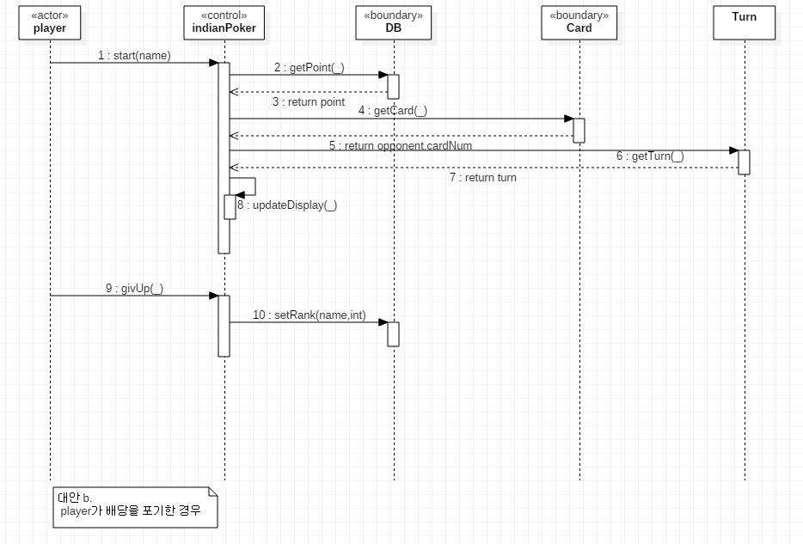

1.1.3 예외흐름

|  |  |
| --- | --- |
| Actor Actions | System response |
| 1. Player가 게임을 시작한다. |  |
|  | 2. Player의 점수를 가져온다. |
| 3. Player가 카드를 뽑는다. |  |
|  | 4. 1~10랜덤 숫자를 뽑고Player에게 상대의 카드를 보여준다. |
| 5.Player가 가진 점수보다 더 많은 점수를 건다. |  |
|  | 6.Player에게 점수가 초과되었다고 알리고 다시 입력하게 된다. |

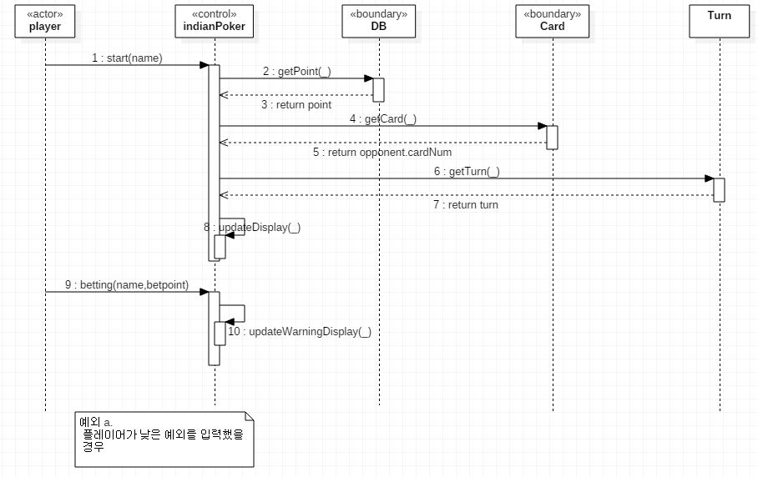

**예외흐름-viewRanking**

|  |  |
| --- | --- |
| Actor Actions | System response |
| 1.viewRank로 최종점수를 본다 |  |
| 2.전체 랭킹이 아직 없는 경우이다. |  |
|  | 3.Ranking이 존재하지 않다고 출력한다. |

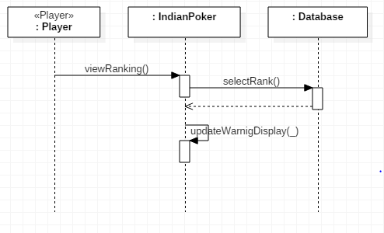

# **분석모델**

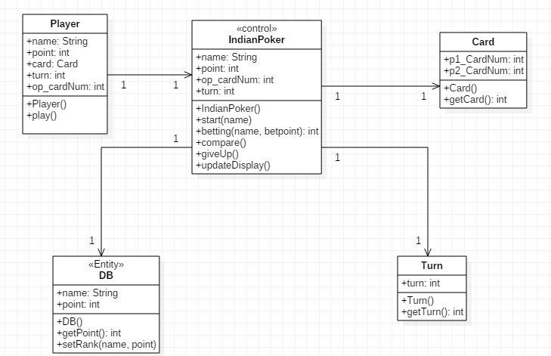

|  |  |
| --- | --- |
| 클래스 명 | Role & Relation |
| Player | 인디언 포커를 실행하는 actor |
| IndianPoker | Control 스테레오 타입.DB에서 플레이어에 대한 정보, Card에서 카드에 대한 정보, Turn에서 실행 횟수에 대한 정보를 받아와서 저장한다. 게임을 실행해서 배팅정보와 카드비교를 저장하고 플레이어에게 게임상황을 보여준다. |
| Card | 1~10 숫자카드를 2세트 가지고 있고, 랜덤으로 숫자카드를 뽑을 수 있도록 카드숫자순서를 랜덤으로 저장한다. |
| DB | Entity 스테레오 타입. 플레이어의 이름과 점수 저장하고, 플레이어의 승패를 DB에 기록한다. |
| Turn | 게임의 현재 실행 횟수를 저장한다. |

# **아키텍처 기술서**

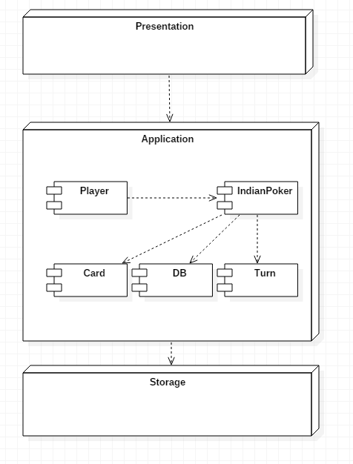

3tier-아키텍처로 개발한다.

단 , 분석에서는 응용계층만 다루기 때문에 다른 계층의 객체는 고려하지 않는다.

Application안에서는 Player에 사용자 정보를 가져와 play하면 IndianPoker가 Card에서 상대선수의숫자카드를 가져오고 DB에서는 기본 점수를 가져오거나 플레이어의 rank를 볼수 있고 Turn에서 실행횟수를 받아와서 인디언포커게임을 10회 실행가능 하도록 한다..